**Путешествие по сказкам А.С. Пушкина**

(для детей подготовительной к школе группы)

Автор-составитель: Макушкина М.А., воспитатель

***Цель:*** развитие познавательного, воспитательного и эстетического значения для детей, расширение знаний об окружающем мире через творчество А. С. **Пушкина.**

***Оборудование занятия:*** конверт с письмом, маркер, настенная доска, шкатулка, одноразовые тарелки с лентами, шишка, мемо «цифры», таз с водой, карточки-подсказки с загадками, белый восковой мелок.

***Раздаточный материал:*** конверты с пазлами (один конверт на 2 детей), листки белой бумаги 5*5 см.

***Предварительная работа:*** чтение произведений А. С. **Пушкина**, прослушивание аудиозаписей его **сказок**, просмотр мультфильмов, беседы о творчестве великого поэта.

***Используемые источники:***

- А.С. Пушкин Сказки/ Под редакцией В. Рябченко/ изд. Оникс. – 2018. – 144с.

***Содержание***

***1. Организационный момент.***

- Здравствуйте, ребята! Сегодня утром я получила необычное письмо, но решила прочесть его вместе с вами. Давайте его откроем. Пишет нам князь Гвидон. Ребята, вы знаете, кто это? (ответы детей) Правильно – это сын царицы и Салтана из сказки А.С. Пушкина.

*«Ребята, пишет вам князь Гвидон, очень нужна ваша помощь. От царя Салтана мне был послан подарок, но кто-то решил его спрятать от меня. Этот подарок непростой и его надо поскорее найти, помогите, пожалуйста!»*

***2. Основная часть.***

- Ребята, поможем князю? В письме подсказка: «Найдет лишь тот, кто сказки знает и кроссворд мой отгадает». Посмотрите, на доске кроссворд. Давайте его решим?

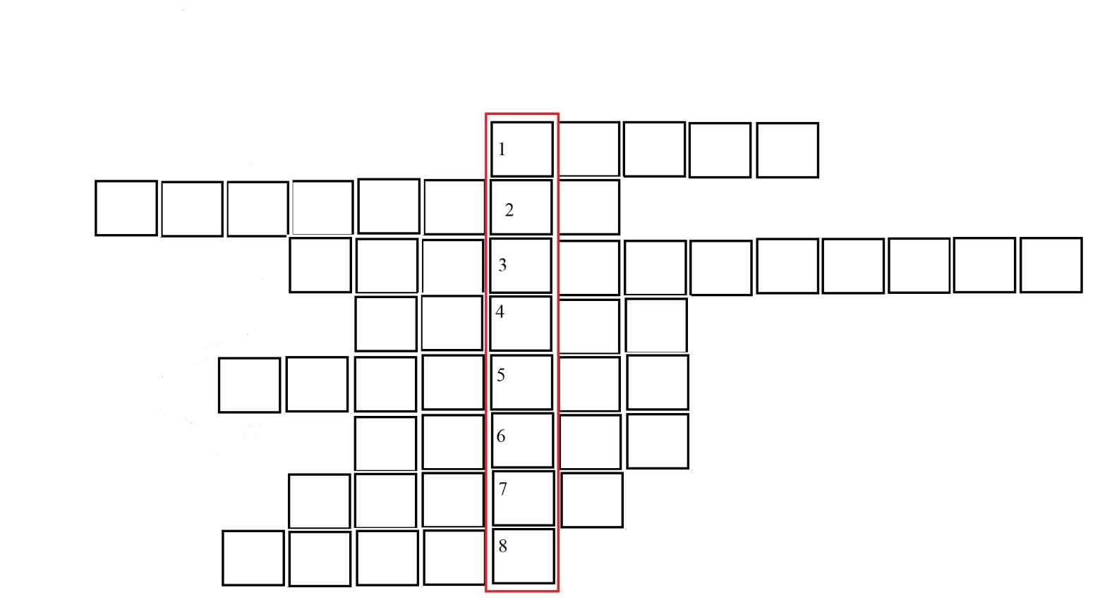

Кроссворд:

1. *Что увидел царь Дадон на восьмой день пути, приведя свое войско в горы? (шатер)*
2. *В ней жили герои «Сказки о рыбаке и рыбке» ровно тридцать лет и три года. (землянка)*
3. *Кто рассказывал царю Салтану о чудесах на острове, который ранее был не жилым? (корабельщики)*
4. *Кто подсказал царевичу Елисею, где находится его невеста? (ветер)*
5. *В одной из сказок Пушкина она была и столбовою дворянкой, и вольною царицей, но в итоге осталась у разбитого корыта. (старуха)*
6. *Какое животное в «Сказке о царе Салтане …» умело петь песенки и грызть орешки с золотыми скорлупками? (белочка)*
7. *Какой предмет понадобился боярам в «Сказке о царе Салтане ….», чтобы посадить в него царицу с сыном и бросить в океан? (бочка)*
8. *Предмет, на который посадили золотого петушка. (спица)*

- Ребята, посмотрите, у нас получилось слово по вертикали «Шкатулка». Что бы оно могло значить? *(шкатулку и нужно найти)* Верно. Посмотрите, здесь какой-то пазл, может, это тоже подсказка? Давайте-ка его соберем. Это задание будем выполнять в парах. Каждая пара собирает свой пазл, потом мы проверим и посмотрим, будет ли нам подсказка. *(дети разбиваются на пары, собирают пазл «Лист-дерево», с обратной стороны загадка)*

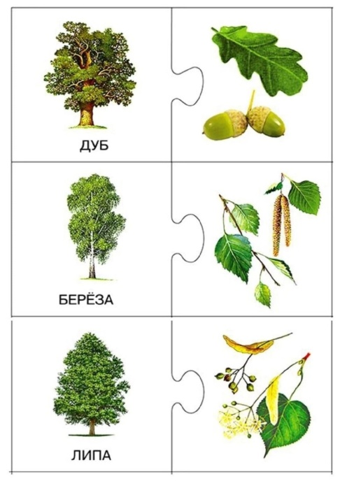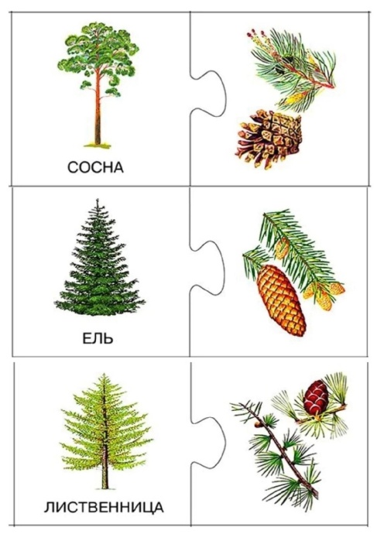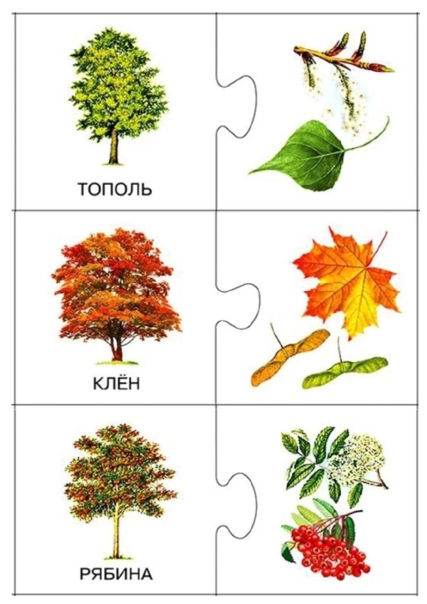

*-* Ребята. Я вижу, что пазлы вы собрали, а подсказки нет. Давайте ее попробуем поискать с обратной стороны получившихся картинок.

Загадка:

*По легенде, мой цветок*

*Клады открывает.*

*Говорят, что раз в году*

*Чудо то бывает.*

*Но скажу начистоту:*

*Я вообще-то не цвету!*

-Как вы думаете, что это? *(папоротник, за ним спрятана шкатулка)* Конечно, ребята, это папоротник, давайте к нему подойдем. Посмотрите, а вот и наша шкатулка! Но она не открывается. *(воспитатель переворачивает шкатулку, на ней задание*)

*«Лишь тот открыть шкатулку сможет, кто разгадать пословицу поможет. Найдешь ответ ты там, где поиграть сумеешь!»*

-Да, вот и задачу нам придумал князь Гвидон. Не так-то просто ему помочь, оказалось. Мы справимся с вами?

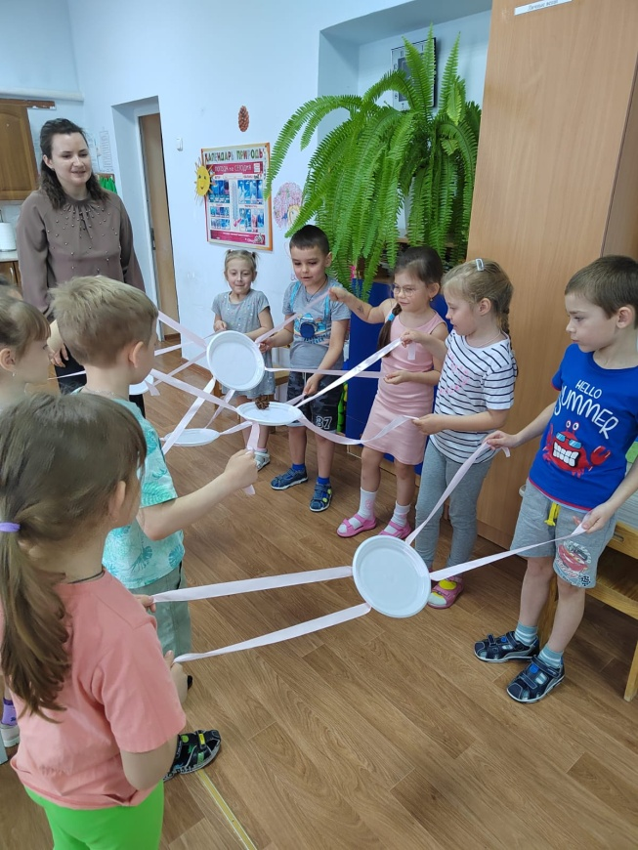-Ребята, посмотрите, а не в эту ли игру нам нужно с вами сыграть*? (играем в игру «передай шишку на тарелку», на шишке подсказка. Для игры к одноразовым тарелкам приклеиваем ленты с двух сторон.)*

*«Что за зверь в хрустальном доме*

*Князю прибыль создает.*

*«Во саду ли, в огороде…»*

*Громко песенку поет»*

-Ребята, вы молодцы, это белочка. Значит, нам нужно ее найти и узнать, как открывается шкатулка.

*(Игра в мемо «цифры», открыв все – загадка)*

*«Глянь-ка в отраженье вод,*

*Птица белая плывет,*

*То не птица, а царица*

*На нее ты посмотри*

*Все в ней диво красоты.»*

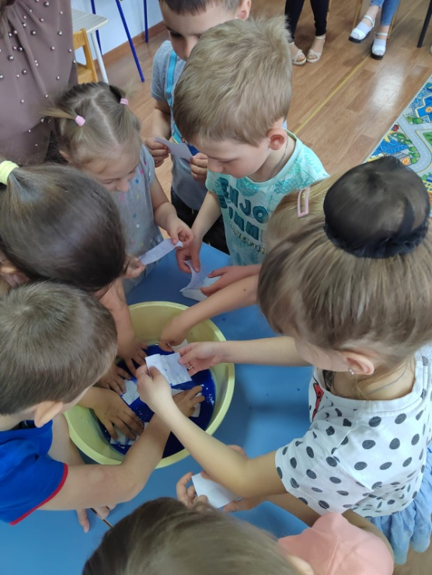-Верно, это царевна Лебедь. Как вы думаете, где она может спрятать подсказку? Точно, давайте подойдем к воде. *(таз с подкрашенной водой, рядом пустые белые карточки)* Интересно, здесь совсем ничего не написано. Как же нам прочитать подсказку? (дети предлагают варианты) Давайте попробуем намочить бумагу? *(на бумаге белым восковым карандашом написаны слоги, в подкрашенной воде они проявляются)* Смотрите, здесь что-то написано: *«Вода поможет вам прочесть слова, которые откроют шкатулку»*

-Возьмите каждый по листку бумаги и намочите, посмотрим, что же там написано. А теперь давайте попробуем собрать слова из этих слогов. ***(****собираем* ***«Добро того учит, кто слушает»)***

-Ребята, это и есть волшебные слова, которые откроют шкатулку, но прежде, чем мы попробуем ее открыть, скажите, что это значит?

- Молодцы, а теперь давайте вместе их произнесем! *(после произнесения слов воспитатель открывает шкатулку)*

В шкатулке подарки для вас, возьмите каждый себе по одному. Мы с вами молодцы, справились с этим сложным заданием. *(в шкатулке наклейки с персонажами сказок А.С. Пушкина)*

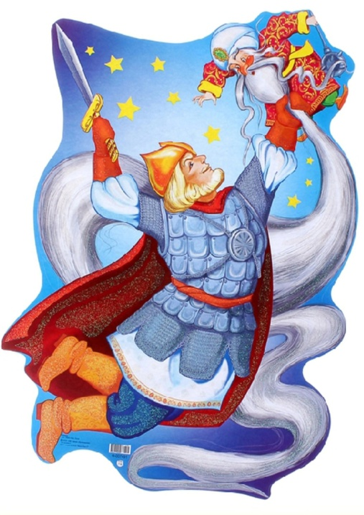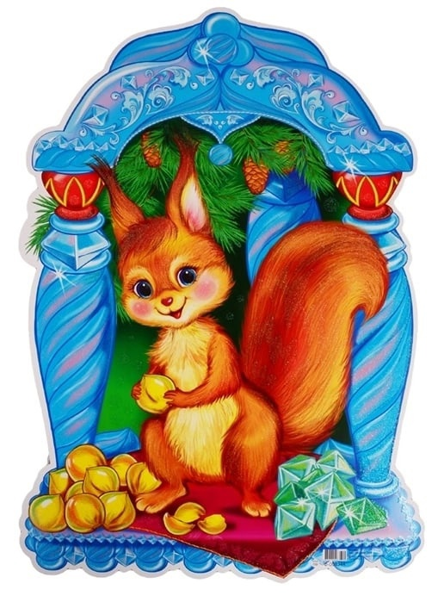

***3. Рефлексия***

-Ребята, вам понравилось занятие? А что понравилось больше всего? Из каких сказок А.С. Пушкина нам встречались сегодня герои? Задание какого героя было самым сложным?

Ребята, спасибо вам, мне было с вами интересно, вы молодцы!